Беседа с детьми
Пожарная безопасность
(для детей 2 младшей группы)

Исполнитель: Рябова Ольга Владимировна
Воспитатель МБДОУ «Детский сад №38»Черёмушки»

Междуреченск 2022
«Пожарная безопасность»
Цель: -Дать детям понятие о пользе и вреде огня.
- Научить пользоваться правилами пожарной безопасности.
-Познакомить c основами пожарной безопасности и самосохранения человека
Предварительная работа: Чтение сказки «Кошкин дом».
Оборудование: игрушка- пожарная машина, макеты инструментов для тушения пожара, ведро, лейка, лопатка.
Ход:
Воспитатель: Ребята, отгадайте, что у меня в руке (загадывает загадку).
Это тесный - тесный дом:
Сто сестричек жмутся в нем.
И любая из сестер
Может вспыхнуть, как костер!
Не шути с сестричками,
Тоненькими …(спичками)
Спички мне сказали ,что очень хотят поиграть с вами. Они говорят, что их надо зажечь, бросить на пол они начнут гореть ярко, и всем будет тепло и весело. Ребята, может кто-то из вас хочет поиграть со спичками, зажечь их?
Дети: Нет!
Воспитатель: Правильно. Может начаться пожар! Можно обжечься и все может сгореть!
Про спички даже придумали пословицы:
1. «Спички не тронь, в спичках огонь!»
2.«Спичка – невеличка, а огонь великан»
От одной маленькой спички может случиться настоящая беда.
Показ воспитателем иллюстрации с пожаром, огнем.
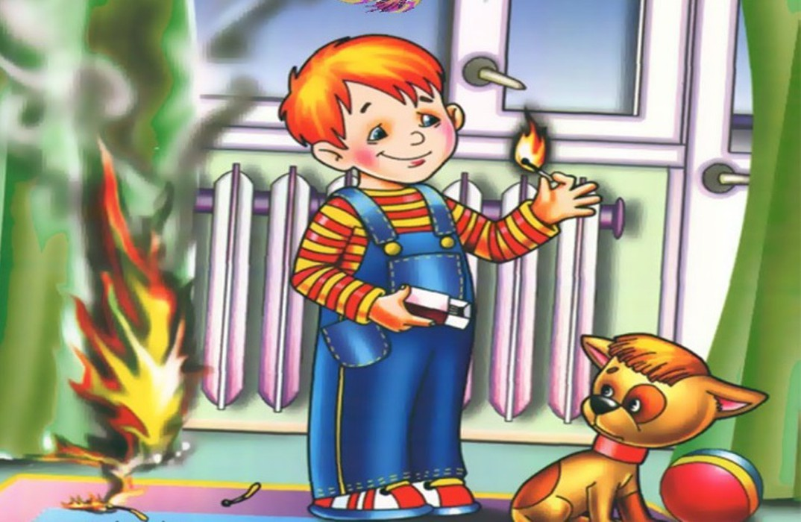
Ребята, вам твердят не зря!
Играть со спичками нельзя!
Огонь опасен, к сожалению,
Для всех людей без исключения!
Воспитатель: Ребята, скажите, а для чего нужны спички?
(Дети отвечают, воспитатель в этом помогает.)
Воспитатель: Ребята , посмотрите, а что у меня опять в руке? (Пожарная машина). Как вы догадались, что это пожарная машина? (она красная , с лестницей, написан номер 01). Правильно. Машина красная, чтобы ее всегда было видно издалека.
Как должна ездить пожарная машина, быстро или медленно? (Быстро).
Почему быстро? (Нужно как можно быстрее приехать на место пожара и потушить огонь, спасти людей).
Когда машина едет по дороге, не только видно должно быть её, но и должно быть слышно её сирену.
Кто знает ,как звучит сирена у пожарных машин? (У-у-у, у-у-у).
Ребята, как вы думаете, что лежит в кузове пожарной машины? (Инструменты для тушения пожара: топор, лопата, шланг, огнетушитель и т. д ).
Ребята, как вы думаете, почему возникают пожары? ( Ответы детей).
От неправильного обращения с огнем может возникнуть пожар. Огонь очень опасен. Он сначала горит медленно, потом языки пламени становятся выше, сильнее, разгораются, бушуют, сжигают все на своем пути.
Чтобы не было беды, всем надо хорошо знать правила. Давайте мы их с вами повторим.
-Спички детям нельзя…(Брать).
-Утюг без взрослых нельзя…(Включать).
-В розетку пальцы нельзя …(Вставлять).
-Включать электроприборы детям ….(Нельзя)
Ребята, запомните эти правила и всегда их соблюдайте, чтобы пожарная машина никогда не приезжала к вашему дому.
А как называю людей, которые тушат пожар? (пожарники)
Какими должны быть пожарники? (Сильные, ловкие, смелые, быстрые, мужественные и т. д).
Малоподвижная игра:
Давайте, ребята, с вами поиграем в одну игру и представим, что вы – маленькие огоньки. Сначала вы горели потихоньку, а потом стали гореть сильнее и всё больше, выше, выше. Вот какой большой огонь у нас разгорелся разгорелся. И тут приезжают пожарники (двое детей с ведрами и лейками) и тушат наш пожар.
Раз! Раз! Раз! Раз!
И огонь погас!
Можно проиграть 2-3 раза.
